**塔位系統**

**無法連接ODBC解法**

操作步驟：

1. 連接至 [\\192.168.1.14\It\chanyun_system\jw\](\\\\192.168.1.14\\It\\chanyun_system\\jw\\)

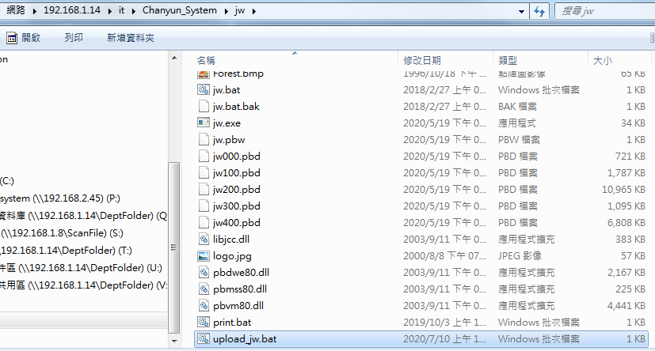

1. 滑鼠左鍵連點兩下 upload_jw.bat，會跳出小黑執行視窗，並等待執行結束。  
   執行結束，會自動關閉小黑執行視窗

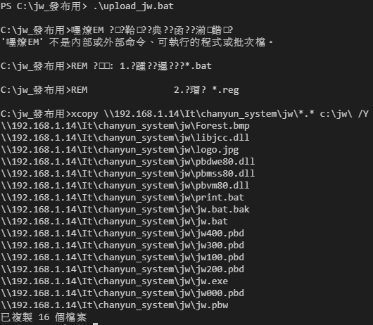

1. 滑鼠左鍵連點兩下桌面圖示，並等待執行結束。  
   執行結束，系統會自動開啟主程式

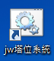

依然不能進入系統，請洽資訊部，並告知以下資訊：

1. 單位：
2. 姓名：
3. 無法使用的資訊系統為何？ 塔位? 契約? 法會?
4. 電腦位置在哪？.

資訊部分機：

簡克達：#8313

蘇裕人：#8316

周得賢：#8324

吳孟武：#8318

金綺蕾：#8328